附件4：

**网络招聘会毕业生操作流程**

**一、**扫描微信二维码进入参会：

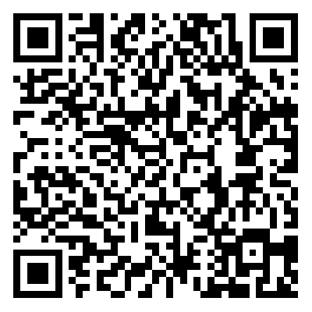

1. **浏览参会单位、热招职位信息**

**三、看到合适的单位或岗位，投递电子简历（需提前登录）**

1、本校（云南中医药大学）学生登录认证后投递电子简历  
其他已在“昆医就业”认证过的昆明医科大学的学生亦可直接投递

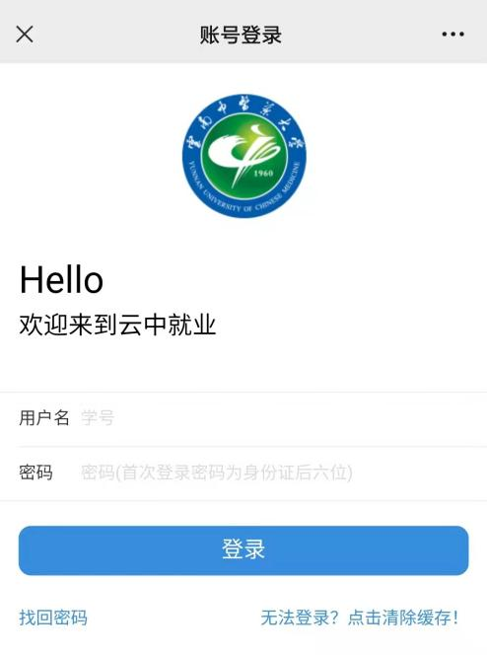

2、其他外校学生请选择外校学生，按以下操作完成：

外校学生长按二维码关注“云就业”公众号；

关注后在公众号首页，进入菜单“个人中心”完善基本信息注册；

选择蓝色字体“没有账号？点击注册完善信息！”；

注册完成后，返回“云中就业”或者“云就业”进入本场双选会投递。

